Pohodlné matrace a rošty mají významný vliv na kvalitu spánku
Nezáleží jen na stylu a vzhledu, ale především také na kvalitě. Na pohled příjemný design postele ještě kvalitní spánek nezajistí. Proto se zaměříme i na matrace a rošty postelí.

Zvětšit obrázek
Lidské tělo vyžaduje zdravý a pravidelný spánek. A tak není důležitá pouze délka spánku, která je stejně individuální, ale především jeho kvalita. A tu do značné míry ovlivňuje vhodná matrace.
FOTO: GUMOTEX

Matrace
Před nákupem matraci vždy vyzkoušíme. Lehneme si na ni na 15 až 30 minut v poloze, v jaké jsme zvyklí spát. Její pevnost ověříme tak, že si lehneme na záda a vsuneme dlaň pod kříž. Pokud tam ruka vklouzne snadno, postel je hodně měkká a naopak. Proto zvolíme takovou matraci, aby páteř byla při ležení rovná.
Na výběr máme velkou škálu výplní i potahů. Pěnové, latexové nebo pružinové matrace, potahy protialergické či snímatelné.
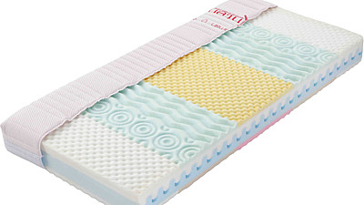
Partnerské matrace Nina (od 7980 Kč) vycházejí z rozdílné stavby těla muže a ženy – v jednotlivých partiích dochází k různému zatížení matrace. Jádro z kombinace pěn má ortopedické vlastnosti. Strana SOFT vyhoví hmotnosti do 75 kg. Strana HARD 75-130 kg.
FOTO: TROPICO
Pěnová matrace je tvarově stálá a maximálně pružná, takže udrží páteř ve správné poloze po celou dobu spánku. Latexové matrace jsou odolné, prodyšné, nedeformují se, udržují stálou tělesnou teplotu a jsou antibakteriální. Jejich jádro je děrované. Podle velikosti a počtu otvorů se dělí na zóny s větší či menší tuhostí.
Polyuretanové matrace nabízejí příznivou polohu těla při spánku i dostatečné provzdušnění lůžka. Mají srovnatelnou životnost a elasticitu, ale jsou prodyšnější než latexové pěny. Hlavně speciální mikroporézní polyuretanová pěna s tzv. tvarovou pamětí reaguje na tělesnou teplotu, která mění její vlastnosti. Materiál se poddá tělu a podepře ho rovnoměrně rozděleným tlakem. Struktura otevřených pórů umožňuje pěně aktivně dýchat a zabraňuje pocení.
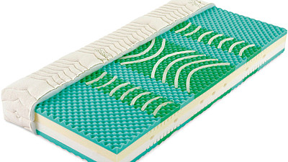
Matrace Biogel (od 13 220 Kč) vyvinuté s použitím gelových segmentů mají pozitivní vliv na náš spánek. Udržují tělesnou teplotu, jsou schopné vytvarovat se přesně podle jednotlivých částí těla a udržet je odlehčené. Jsou mechanicky nezničitelné.
FOTO: GELTECH
Pružinové matrace jsou pevné, mají dlouhou životnost a jsou prodyšné. Představují standardní kvalitu lůžka. Jednodušším typem jsou pérové matrace s pružinami, které jsou levné, ale používáme je spíš pro příležitostné spaní.
Matrace s taškovými pružinami mají přibližně dvojnásobné množství pružin, jsou elastičtější a hodí se pro každodenní spaní. Vrstvu nad pružinami tvoří netkaná textilie s vysokým podílem vlny, která má dobré ortopedické i hygienické vlastnosti. Materiál je vzdušný a dobře odvětrává vlhkost. Pružinové matrace můžeme položit na pevný dřevěný nebo lamelový rošt.
Při výběru matrace je důležité zónování související s tím, že každá část našeho těla potřebuje odlišnou oporu. Proto jsou matrace rozděleny do tří až sedmi zón s různou tuhostí. Měkčí zóny se vyskytují v oblasti hlavy, ramen, kříže a pat. Tvrdší zóny se vyskytují v místě hrudníku a boků.
Matraci vystavujeme teplotám od 0 do 50 °C. Nenecháváme ji na přímém slunci ani ve vlhkém prostředí. Uchráníme ji tak před vyblednutím potahů a prodloužíme tím i její životnost, která je v průměru 5–10 let.
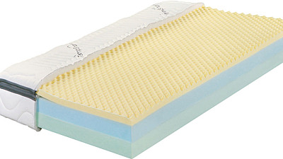
Nová konstrukce matrace Combiflex (8390 Kč) z viscoelastické pěny profilované do masážních nopů s možností vlastního výběru tuhosti pomocí kombinace tří variant ložné plochy (soft, medium, hard) s jádrem matrace o dvou tuhostech.
FOTO: SUMBERLAND
Snímatelný potah čas od času sejmeme a jádro matrace vyvětráme, popřípadě vysajeme. Podle symbolů uvedených na každém potahu matrace potah vypereme nebo necháme chemicky vyčistit.
Většina matrací se vyrábí ve všech váhových kategoriích. I manželská postel může být sestavena ze dvou typů matrací a roštů kvůli odlišné hmotnosti a požadavkům muže a ženy.

Rošty
Základ kostry postele tvoří dřevěné lamelové rošty nebo pevné dřevo, drátěné pletivo připojené k vnějšímu dřevěnému rámu či látková drátěnka. Drátěnky působí jako tlumiče nárazů a prodlužují životnost matrace, i když nevětrají tak dobře jako lamelové rošty. Kvalitnější drátěnky mají pružné okraje s pružinami upevněnými v horní části dřevěného rámu, aby byla opora drátěnky po celé ploše stejná.
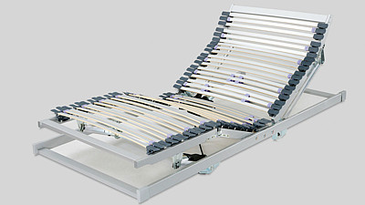
Luxusní motorový lamelový rošt se systémem MOT (14 960 Kč) je plynule polohovatelný pomocí dvou elektromotorů s bezdrátovým dálkovým ovládáním, na rám je použito kvalitní vrstvené dřevo potažené fólií, doporučená kombinace s latexovými matracemi.
FOTO: SUMBERLAND
Nejvíce se osvědčily lamelové rošty. Na výběr máme dva systémy. Klasický rošt využívá předepnuté lamely. Ty jsou v okraji zastrčeny do rámu a lamela je funkční jen v oblasti středu postele. Tím dochází k nestejnému zatížení sousedních lamel, takže vzniklé výškové rozdíly vyrovnává silnější matrace. Matrace zase potlačuje správnou funkci lamel.
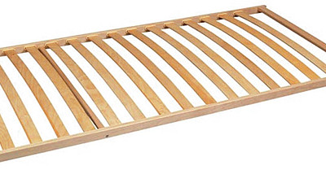
Pevný lamelový rošt Klasik (1330 Kč) se 16 lamelami šíře 53 mm, které jsou vsazeny do plastových pouzder v rámu roštu. Tento rošt je vhodný jako podklad pro všechny sendvičové, latexové a Flexifoam® matrace. Nosnost roštu je do 120 kg, výška cca 4,5 cm.
FOTO: TROPICO
Druhou variantou jsou lamelové rošty s rovnou lamelou uloženou na třech podélných měkkých hranolech z pružné pěny. Nosné hranoly mají různou tvrdost podle hmotnosti. Výměna hranolů, uložených ve speciálních textilních kapsách, je snadná. Lamely spojují pásková poutka, v nichž se volně natáčejí. Tím je plocha roštu celá aktivní a stačí matrace silná 4 cm. Výplň matrace obvykle tvoří ovčí vlna nebo syntetická protialergická vlákna. Kvůli snadné údržbě dáme přednost matraci se snímatelným potahem.
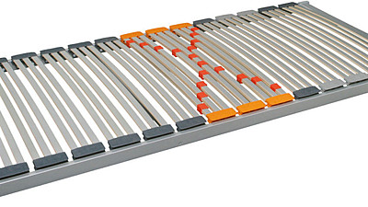
Relax Klasik (2880 Kč) – pevný lamelový rošt se 42 lamelami v pružných plastových pouzdrech. V bederní části je 6 zdvojených lamel k nastavení tuhosti. Rošt se hodí pro všechny typy matrací. Nosnost do 130 kg, výška roštu cca 8 cm.
FOTO: TROPICO
Matraci z polyuretanové či latexové pěny pokládáme na lamelový rošt s minimálním počtem 24 lamel nebo na pevnou, ale prodyšnou podložku s maximálně 40 mm velkými otvory po celé ploše. Na neprodyšnou podložku pokládáme pouze pružinové nebo taštičkové matrace.
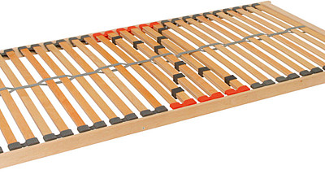
Novinkou je XXL lamelový rošt (2680 Kč) pro vyšší zatížení, rám z kvalitního vrstveného dřeva, výška roštu cca 6 cm, počet lamel 28 ks, šíře lamel 35 mm, síla 12 mm, nastavení tuhosti: 5 zdvojených lamel, maximální zatížení 160 kg.
FOTO: SUMBERLAND

